الاختبار اليومي
اسم الوحدة | ظهر معرفة ومهارة في التصميم والخياطة والنسيج | السنة الدراسية | 2024 | الفصل الدراسي | الفصل  الاول | التاريخ
مخرج التعلم | يستخدم ماكينة الخياطة بطريقة صحية وآمنة | معيار الأداء | يثبت البكرة في المكوك بطريقة صحيحة وآمنة
اسم الدرس | يثبت البكرة بطريقة صحيحة | رقم الدرس | 14
اسم الطالب/ة | محمد جاسم | اسم المجموعة | 2
درجة الاختبار | 10
نتيجة الاختبار | .........
اسئلة الاختبار |  |  |  |  |  |  | الدرجات
السؤال الأول  تطبيق عملي قم بتثبيت البكرة في المكوك وتثبيتها بما كينة الخياطة | 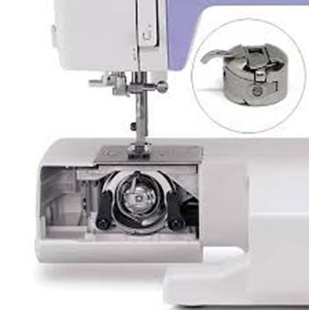 |  |  |  |  |  | .....
 |  |  |  |  |  |  | 5
السؤال الثاني  حدد صورة البكرة | 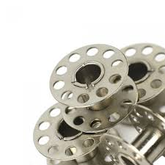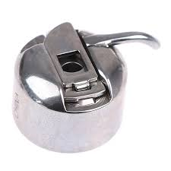
 |  |  |  |  |  |  | 5


